IMPLEMENTASI JARINGAN SYARAF TIRUAN MENGGUNAKAN GRADIENT DESCENT DALAM MEMPREDIKSI PRODUKTIFITAS CRUDE FALM OIL (CPO) PKS DOLOK ILIR

Yusuf Hannafi¹, Eka Irawan², M.Safii ³
^{1,2,3}Program Studi Teknik Informatika,STIKOM Tunas Bangsa Pemaatangsiantar
E-mail: ¹hannafihasibuan12@gmail.com, ²ekairawan@amiktunasbangsa.ac.id, ³m.safii@amiktunasbangsa.ac.id

Abstract – Indonesia is one of the world's largest producers of palm oil. This is because, among the many crops that produce oil or fat, palm oil is one of the plantation crops that generates the highest economic value and holds a significant position in Indonesia's economy. The production of palm oil contributes to both the national and local economies. The purpose of this research is to predict the productivity of oil palm trees at PTPN IV Dolok Ilir plantation in the coming years. The prediction results will provide information and input for relevant stakeholders, particularly the company, to maximize performance and formulate appropriate policies to maintain the relatively stable and increasing productivity of oil palm trees in the plantation each year. This has implications for the welfare of employees. The research data was obtained from PTPN IV Dolok Ilir plantation. This study employed three architecture models, namely 2-5-1, 2-10-1, and 2-15-1. Among the five architecture models used, the best-performing model was the 3-15-1 architecture with an accuracy rate of 82%. Based on this best-performing architecture model, it will be used to predict the productivity of oil palm trees at PTPN IV Dolok Ilir plantation in the year 2023.
Keywords : CPO (Crude Palm Oil), Produktivitas Jaringan Syaraf Tiruan, Backpropogation, Dolok ilir.

- PENDAHULUAN

1.1 Latar Belakang

Minyak kelapa sawit atau crude palm oil (CPO) merupakan minyak nabati yang berasal dari buah kelapa sawit, serta banyak digunakan untuk konsumsi makanan maupun non-makanan.Minyak sawit dapat dipergunakan untuk bahan makanan dan industri melalui proses penyulingan, penjernihan dan penghilangan bau atau RBDPO (Refined, Bleached and Deodorized Palm Oil). Kelapa sawit merupakan salah satu komoditas perkebunan yang menghasilkan minyak kelapa sawit mentah CPO (crude palm oil) menjadi andalan komoditas ekspor Indonesia (Soleman, 2022; Wanto et al., 2021).
Pabrik Kelapa Sawit PT. Perkebunan Nusantara IV Dolok Ilir merupakan salah satu perusahaan yang bergerak di bidang industri kelapa sawit. Perusahaan ini terletak di Desa Bandar Selamat, Kec. Dolok Batu Nanggar, Kabupaten Simalungun,Sumatera Utara. Produk dari perusahaan ini meliputi Crude Palm Oil (CPO) dan inti sawit (kernel). Proses produksi di Pabrik Kelapa Sawit (PKS) berlangsung cukup panjang dan memerlukan pengendalian yang cermat, dimulai dengan mengelola bahan baku sampai menjadi produk Minyak Kelapa Sawit (Crude Palm Oil) dan Inti Sawit (Kernel) yang bahan bakunya berasal dari Tanclan Buah Segar (TBS) kelapa sawit(Tundo, 2020).
Pertumbuhan dan panen kelapa sawit juga tergantung pupuk dan curah hujan yang turun tiap harinya.Untuk mendapatkan hasil produksi yang baik,dibutuhkan kemampuan yang tinggi dan tenaga kerja yang banyak. Setiap hasil produksi tentunya tidak selalu mengalami peningkatan, pasti ada waktu dimana hasil produksi akan mengalami penurunan, maka dari itu diperlukan algoritma untuk memprediksinya sehingga perusahaan dapat mengetahui perkembangan hasil produksi kelapa sawit dimasa yang akan datang. (Supriyanto et al., 2022).
Dari kasus tersebut, dibutuhkan metode untuk memperoleh hasil prediksi perkembangan rencana dan realisasi produksi minyak kelapa sawit. Solusi yang dapat dibuat untuk menyelesaikan masalah tersebut yaitu dengan menerapkan algoritma backpropagation dalam memprediksi perkembangan rencana dan realisasi produksi minyak kelapa sawit di Kebun Dolok Ilir (DOI) untuk tahun yang akan datang(Harahap et al., 2021).

1.2. Rumusan Masalah
Adapun rumusan masalah dari pembuatan Laporan Praktik Kerja Lapangan ini adalah sebagai
berikut:
- Bagaimana mengimplementasikan jaringan syaraf tiruan menggunakan metode gradient descent dalam memprediksi produktivitas minyak kelapa sawit (CPO) di Pabrik Kelapa Sawit (PKS) PT. Perkebunan Nusantara IV Dolok Ilir?
- Apa saja faktor-faktor yang mempengaruhi produktivitas minyak kelapa sawit di PKS Dolok Ilir?
- Seberapa akurat dan dapat diandalkan hasil prediksi produktivitas minyak kelapa sawit yang dihasilkan oleh model arsitektur jaringan syaraf tiruan terbaik?
1.3. Tujuan Penelitian

Penelitian ini bertujuan untuk mengeksplorasi implementasi jaringan syaraf tiruan dengan menggunakan metode gradient descent dalam memprediksi produktivitas minyak kelapa sawit (CPO) di Pabrik Kelapa Sawit (PKS) PT. Perkebunan Nusantara IV Dolok Ilir.

II. TINJAUAN PUSTAKA
2.1 Tahap Penelitian
Tahapan penelitian dimulai dari pengelolahan data mentah (REAL), dan dilakukan normalisasi. Range normalisasi berkisar diantara 0,1 – 1 dibantu menggunakan aplikasi excel agar memp ermudah proses pengelolahan data. seperti flowchart pada gambar di bawah ini :

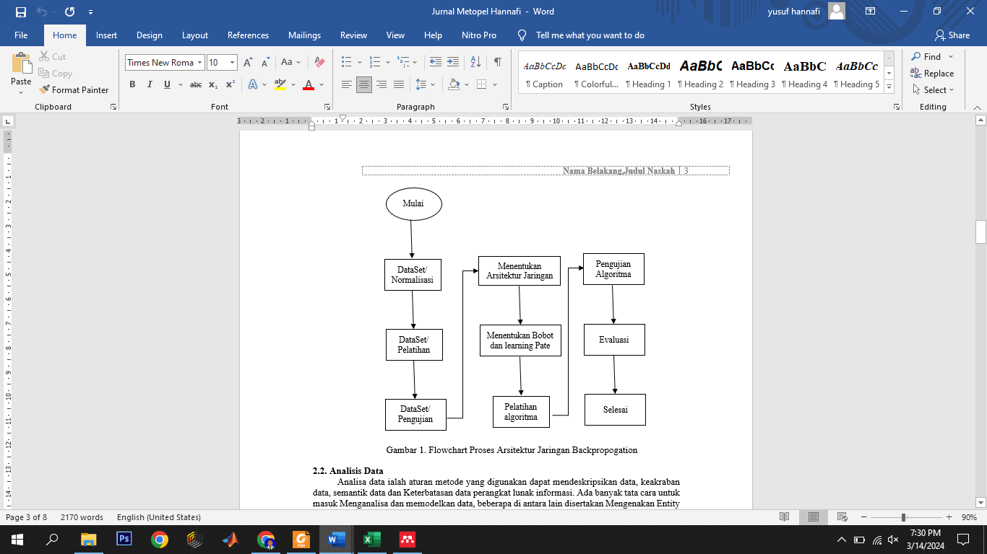
Gambar 1. Flowchart Proses Arsitektur Jaringan Backpropogation

2.2. Analisis Data
Analisa data ialah aturan metode yang digunakan dapat mendeskripsikan data, keakraban data, semantik data dan Keterbatasan data perangkat lunak informasi. Ada banyak tata cara untuk masuk Menganalisa dan memodelkan data, beberapa di antara lain disertakan Mengenakan Entity Relationship Denah (ERD) dan Wujud Abstrak Data Warehouse. Informasi yang dipakai merupakan Informasi dari PTPN IV Dolok Ilir, Yang didalamnya ada 11 Kategori, serta dipecah jadi informasi Pelatihan serta informasi Pengujian. Terdapat 11 Kategori yang jadi Variabelnya Ialah: Dolok Ilir(X1), Laras(X2), Pihak III(X3), Marjandi(X4), MarihatX5), Bah Birung Uluh(X6),Tanah Itam Uluh(X7), Gunung Bayu (X8), Bukit Lima(X9), Balimbingan (X10), Mayang (X11), dan target pelatihan adalah informasi akhir tahun di tahun (2021) serta data pengujian (2022).
2.3. Pengolahan Data
Data Produksi Minyak Kelapa Sawit (CPO) di PTPN IV Dolok Ilir di transfomasikan ke dalam wujud Decimal. Alih bentuk ke wujud Decimal mengikuti ketentuan yang terdapat pada bagan di dasar ini Informasi Produksi Minyak Kelapa Sawit (CPO) yang informasinya berasal dari PTPN IV Dolok Ilir. Berikut datanya :
Table 1. Data mentah Produksi Minyak Kelapa Sawit
NO | KEBUN | 2019 | 2020 | 2021 | 2022
1 | DOLOK ILIR | 14059931 | 10443603 | 24977786 | 25013411
2 | LARAS | 14050524 | 8005810 | 11922593 | 11750623
3 | PIHAK III | 0 | 94700 | 3722057 | 7437055
4 | MARJANDI | 815704 | 369007 | 212177 | 188846
5 | MARIHAT | 539087 | 573350 | 112052 | 94177
6 | BAH BIRUNG ULUH | 1036872 | 56410 | 131202 | 52733
7 | TNAH ITAM ULUH | 864835 | 493688 | 630782 | 3764421
8 | GUNUNG BAYU | 0 | 51617 | 0 | 11026
9 | BUKUT LIMA | 200177 | 0 | 0 | 84701
10 | BALIMBINGAN | 697482 | 0 | 0 | 32479
11 | MAYANG | 0 | 7858 | 0 | 0
Kemudian data mentah diatas dibagi menjadi data pelatihan dan pengujian, yang dimana data pelatihan dari tahun 2019 s/d 2021 dengan target pelatihan tahun 2021, dan untuk data pengujian dari tahun 2020 s/d 2022 dengan target pengujian Pelatihan dan Pengujian beserta masing-masing targetnya.tahun 2022. Berikut data :
Table 2. Data Pelatihan
NO | KEBUN | Data Pelatihan
NO | KEBUN | 2019 | 2020 | 2021
1 | DOLOK ILIR | 14059931 | 10443603 | 24977786
2 | LARAS | 14050524 | 8005810 | 11922593
3 | PIHAK III | 0 | 94700 | 3722057
4 | MARJANDI | 815704 | 369007 | 212177
5 | MARIHAT | 539087 | 573350 | 112052
6 | BAH BIRUNG ULUH | 1036872 | 56410 | 131202
7 | TNAH ITAM ULUH | 864835 | 493688 | 630782
8 | GUNUNG BAYU | 0 | 51617 | 0
9 | BUKUT LIMA | 200177 | 0 | 0
10 | BALIMBINGAN | 697482 | 0 | 0
11 | MAYANG | 0 | 7858 | 0

Table 3. Data Pengujian
NO | KEBUN | Data Pengujian
NO | KEBUN | 2020 | 2021 | 2022
1 | DOLOK ILIR | 10443603 | 24977786 | 25013411
2 | LARAS | 8005810 | 11922593 | 11750623
3 | PIHAK III | 94700 | 3722057 | 7437055
4 | MARJANDI | 369007 | 212177 | 188846
5 | MARIHAT | 573350 | 112052 | 94177
6 | BAH BIRUNG ULUH | 56410 | 131202 | 52733
7 | TNAH ITAM ULUH | 493688 | 630782 | 3764421
8 | GUNUNG BAYU | 51617 | 0 | 11026
9 | BUKUT LIMA | 0 | 0 | 84701

10 | BALIMBINGAN | 0 | 0 | 32479
11 | MAYANG | 7858 | 0 | 0

Selanjutnya data Pelatihan dan Pengujian memasuki tahapan Normalisasi data. Normalisasi data adalah proses mengubah skala data input sehingga setiap fitur memiliki rentang antara 0,1 – 1 atau distribusi yang serupa. Pada konteks backpropagation, normalisasi data memiliki peran penting dalam membantu pelatihan yang lebih efisien dan stabil pada jaringan saraf tiruan (neural networks). Berikut adalah rumus dari Normalisasi data :
Normalisasi = 0,8* (1)
Keterangan :
0,8 = Nilai Konsta
X = Value data yang ingin di normalisasi
Min = Data terendah dalam baris data
Max = Data tertinggi dalam baris data
0,1 = Nilai Konsta
Untuk data terendah dalam baris data dan Data tertinggi dalam baris data dapat dilihat pada tabel
4 di bawah ini :
Table 4. Data Min & Max Dalam Bari Data
MIN | 0 | 0 | 0 | 0
MAX | 14059931 | 10443603 | 24977786 | 25013411
Normalisasi data pelatihan dan data pengujian , sehingga mendapatkan hasil seperti tabel
5 di bawah ini :
Table 5. Normalisasi Data Pelatihan (Training) 2019 – 2021
Normalisasi Data Pelatihan 2019-2021
0.9 | 0.9 | 0.9
0.899 | 0.713 | 0.482
0.1 | 0.107 | 0.219
0.146 | 0.128 | 0.107
0.131 | 0.144 | 0.104
0.159 | 0.104 | 0.104
0.149 | 0.138 | 0.12
0.1 | 0.104 | 0.1
0.111 | 0.1 | 0.1
0.14 | 0.1 | 0.1
0.1 | 0.101 | 0.1

Table 6. Normalisasi Data Pengujian (Testing) 2020 – 2022
Normalisasi Data Pelatihan 2020-2022
0.9 | 0.9 | 0.9
0.713 | 0.482 | 0.476
0.107 | 0.219 | 0.338
0.128 | 0.107 | 0.106
0.144 | 0.104 | 0.103
0.104 | 0.104 | 0.102
0.138 | 0.12 | 0.22
0.104 | 0.1 | 0.1
0.1 | 0.1 | 0.103
0.1 | 0.1 | 0.101
0.101 | 0.1 | 0.1
Setelah data Training di input dimulai dari dataset Training, Target Training, kemudian menentukan Data Testing, yang dimama data testing di ambil dari data Tahun 2020-2021, dengan Target di Tahun 2022 kemudian di Normalisasi sesuai dengan Rumus yang sesuai. Setelah data selesai di Proses dan Normalisasi, selanjutnya menggunakan Aplikasi Matlab 2011a dengan Pengaturan yang ada pada Matlab untuk melakukan Algoritma Backpropogation.

III. HASIL DAN PEMBAHASAN
Dari kian banyak Pelatihan yang dipakai, yaitu Gradient Descent dengan Arsitektur 2-5-1, 2-10-1, 2-15-1. Buat mencari arsitektur terbaik, dicari angka error yang sangat minimal buat memastikan hasil yang terbaik. Sesudah berbagai pelatihan yang berkali- kali Data Produksi Minyak Kelapa Sawit Berikut keterangan hasil pelatihan Pada Tabel di bawah ini:
Tabel 7. Penentu Model Arsitektur Terbaik
Gradient Descent
Arsitektur | Epoch | MSE | Akurasi
2/5/2001 | 100000 | 0.00894 | 73%
2/10/2001 | 100000 | 0.00408 | 55%
2/15/2001 | 100000 | 0.01475 | 82%
Dari data diatas, dapat disimpulkan bahwa Arsitektur 2-15-1 dengan MSE (Mean Square Error)0.01475 dengan Akurasi 83% menjadi arsitektur Terbaik , yang dapat dilihat dari akurasipaling tertinggi. Walaupun ada Error yang paling minim yaitu arsitektur 2-5-1 dengan MSE 0.00894 Tetapi akurasi hanya 73%. Maka dengan itu Arsitektur terbaik pada 2-15-1.

Berikut gambar hasil pengujian yang dilakukan di aplikasi Matlab 2011a.
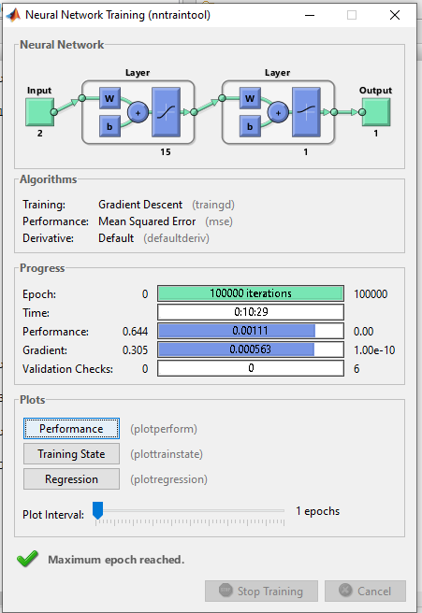
Gambar 2. Hasil Neural Network Training Dari Aplikasi Matlab 2011a

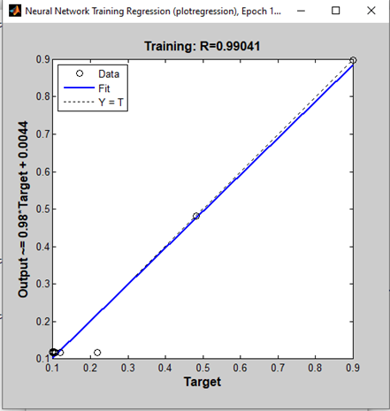
Gambar 3. Hasil Regresi dengan Arsitektur 2-15-1
Kemudian Hasil dari matlab yang dimana terdapat a (Output) dan e (error) dilakukan hasil Prediksi berdasarkan hasil yang didapat di Matlab dengan Rumus sebagai berikut :
P = (2)
Keterangan :
P = Prediksi
a = Hasil Output yang keluar dari Matlab
0,1 = Nilai Default
MaxMin = Nilai dari (Data Tertinggi – Data Terendah)
0,8 = Nilai Default
Min = Data Terendah
Kemudian melakukan Prediksi untuk tahun 2023 , Yang dimana Hasilnya seperti Tabel di bawah ini :
Tabel 8. Hasil Prediksi Untuk Tahun 2023
KEBUN | TAHUN |  |  |  | PREDIKSI
KEBUN | 2019 | 2020 | 2021 | 2022 | 2023
DOLOK ILIR | 14059931 | 10443603 | 24977786 | 25013411 | 24928991
LARAS | 14050524 | 8005810 | 11922593 | 11750623 | 21489647
PIHAK III | 0 | 94700 | 3722057 | 7437055 | 228247
MARJANDI | 815704 | 369007 | 212177 | 188846 | 540915
MARIHAT | 539087 | 573350 | 112052 | 94177 | 556548
BAH BIRUNG ULUH | 1036872 | 56410 | 131202 | 52733 | 515902
TANAH ITAM ULUH | 864835 | 493688 | 630782 | 3764421 | 540915
GUNUNG BAYU | 0 | 51617 | 0 | 11026 | 519028
BUKIT LIMA | 200177 | 0 | 0 | 84701 | 512775
BALIMBINGAN | 697482 | 0 | 0 | 32479 | 512775
MAYANG | 0 | 7858 | 0 | 0 | 515902

Gambar 3. Hasil Regresi dengan Arsitektur 2-15-1
Kemudian Hasil dari matlab yang dimana terdapat a (Output) dan e (error) dilakukan hasil Prediksi berdasarkan hasil yang didapat di Matlab dengan Rumus sebagai berikut :
P = (2)
Keterangan :
P = Prediksi
a = Hasil Output yang keluar dari Matlab
0,1 = Nilai Default
MaxMin = Nilai dari (Data Tertinggi – Data Terendah)
0,8 = Nilai Default
Min = Data Terendah
Kemudian melakukan Prediksi untuk tahun 2023 , Yang dimana Hasilnya seperti Tabel di bawah ini :
Tabel 8. Hasil Prediksi Untuk Tahun 2023
KEBUN | TAHUN |  |  |  | PREDIKSI
KEBUN | 2019 | 2020 | 2021 | 2022 | 2023
DOLOK ILIR | 14059931 | 10443603 | 24977786 | 25013411 | 24928991
LARAS | 14050524 | 8005810 | 11922593 | 11750623 | 21489647
PIHAK III | 0 | 94700 | 3722057 | 7437055 | 228247
MARJANDI | 815704 | 369007 | 212177 | 188846 | 540915
MARIHAT | 539087 | 573350 | 112052 | 94177 | 556548
BAH BIRUNG ULUH | 1036872 | 56410 | 131202 | 52733 | 515902
TANAH ITAM ULUH | 864835 | 493688 | 630782 | 3764421 | 540915
GUNUNG BAYU | 0 | 51617 | 0 | 11026 | 519028
BUKIT LIMA | 200177 | 0 | 0 | 84701 | 512775
BALIMBINGAN | 697482 | 0 | 0 | 32479 | 512775
MAYANG | 0 | 7858 | 0 | 0 | 515902

IV. PENUTUP
Kesimpulan dan saran dapat dibuat dalam sub bagian yang terpisah. Kesimpulan menjawab tujuan, bukan mengulang teori, berarti menyatakan hasil penelitian secara ringkas (tapi bukan ringkasan Berdasarkan penelitian di atas dapat kita lihat bahwa data di atas terdapat penaikan atau penurunan pada data Produktifitas Minyak kelapa Sawit atas dasar jumlah perliter berlaku di kawasan PKS Dolok Ilir ,Kabupaten Simalungun. Setelah dilakukan pelatihan dan pengujian menggunakan 3 model arsitektur yakni 2-5-1, 2-10-1, 2-15-1, maka di dapat 1 arsitektur terbaik dengan model 2-15-1 yang memiliki akurasi tertinggi yaitu 82% dan Berdasarkan model arsitektur terbaik ini akan digunakan untuk memprediksi produktivitas Minyak kelapa sawit pada PTPN IV kebun Dolok Ilir tahun 2023.

DAFTAR REFERENSI

Harahap, M., Mutia, A., Simatupang, D. B. M., Gurning, B. S., & Putri, A. U. (2021). Implementasi Algoritma Learning Vector Quantization (LVQ) Pada Prediksi Produksi Tandan Buah Segar Pada Perkebunan Kelapa Sawit. Jurnal SAINTIKOM (Jurnal Sains Manajemen Informatika Dan Komputer), 20(2), 124–129.
Soleman, H. (2022). LKP PT. Perkebunan Nusantara IV Dolok Ilir Sumatera Utara.
Supriyanto, Y., Ilhamsyah, M., & Enri, U. (2022). Prediksi Harga Minyak Kelapa Sawit Menggunakan Linear Regression Dan Random Forest. Jurnal Ilmiah Wahana Pendidikan, 8(7), 178–185.
Tundo, T. (2020). Prediksi Produksi Minyak Kelapa Sawit Menggunakan Metode Fuzzy Tsukamoto Dengan Rule Yang Terbentuk Menggunakan Decision Tree Reptree. Jurnal Nasional Pendidikan Teknik Informatika: JANAPATI, 9(2), 253–265.
Wanto, A., Gunawan, I., Sumarno, S., & Nasution, Z. M. (2021). Prediksi Hasil Produksi Kelapa Sawit PTPN IV Bahjambi Menggunakan Algoritma Backpropagation. Journal of Computer System and Informatics (JoSYC), 2(3), 271–279.

